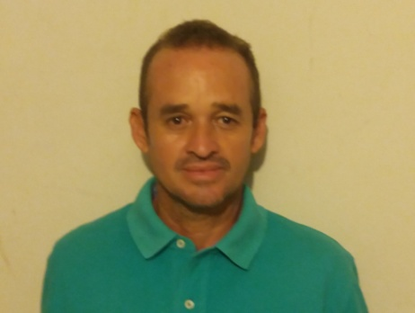
CURRICULUM VITAE

Franklin Raúl Andrade Flores
ID: 0816-1965-00171
Estado Civil: Casado
Lugar y Fecha de Nacimiento: Sabanagrande Francisco Morazán, 6 de Abril de 1968.
Estado Civil: Casado
Dirección: Residencial La Concepción, calle principal, casa No. 30
Teléfono: 99045136
Correo Electrónico: astridandrade05@gmail.com

Perfil
Orientación a resultados, capacidad de análisis, empatía, liderazgo, facilidad de palabras, puntualidad, siempre disponible para aprender y alto sentido de responsabilidad.

Experiencia Profesional
- Oficial de las Fuerzas Armadas
Experiencia: 12 años
- Oficial de Caballería en diferentes unidades militares como ser Estado Mayor Conjunto, Estado Mayor del ejército, Contra Inteligencia, Regimiento de caballería blindada (RECABLIN), Primer Batallón de infantería, Escuela técnica del ejercito (ET), CAME, Quinto batallón de Infantería, y la 110 Brigada de Infantería.

- En todas estas unidades militares me desempeñe como oficial activo, en las diferentes asignaciones establecidas por el alto mando.

- Manejo y Supervisor de personal en el área de
construcción EEUU.
Experiencia: 6 años

- Manejo de personal y Equipo Movil: Monta cargas,
Cargadoras, volquetas, Bot cat y cabezales
Experiencia: 7 años

- Seguridad Industrial y Seguridad Ocupacional (SISO)
Experiencia: 7 años

Formación Académica
Universitarios:
Egresado de la Academia Militar General Francisco
Morazán (Universidad Nacional Autónoma de Honduras)

Título Obtenido: Subteniente en el Arma de Caballería
Lic. Administración de empresas

Estudios Secundarios:
Instituto Central Vicente Cáceres
Titulo: Perito Mercantil y Contador Publico

Estudios Primarios:
Escuela República del Perú
Escuela Michelle J. Hasbum

Idioma extranjero:
Ingles
Dominio del idioma hablado: Regular
Dominio del idioma Escrito: Regular
Certificaciones: Escuela de las Americas EEUU

Cursos Recibidos e Actividades Desarrolladas
- Básico de Infantería en Fort Bennet, Georgia.
- Cursos militares
- Básico en Computación
- Control de calidad
- Manejo y Supervisión de personal
- Supervisor de Proyectos de Infraestructura en USA
- Asuntos civiles y relaciones publicas
- Supervisión en control de Equipo Móvil
- Capacitaciones en ISOL
- Capacitaciones y cursos impartidos por LaFARGE, INSESA, y ARGOS Honduras en lo que respecta a seguridad industrial, manejo de personal y control de equipo móvil.

Involucración Social
- Compañas de forestación
2010-2017
- Socialización con las escuelas de la comunidad Piedras Azules Comayagua
2010-2017
- Compañas de medio ambiente y saneamiento ambiental
2010-2017

Reconocimientos
- Medallas Honorificas FF.AA
- Reconocimiento en seguridad industrial y seguridad ocupacional (2015)
- Medalla de Oro 3 años consecutivos como mejor empleado Transportes y Servicios Male(2014)
- Medalla de Oro 4 años consecutivos en seguridad industrial y seguridad Ocupacional trabajando con los diferentes contratos en ARGOS Honduras (2015)

